Міністерство освіти і науки України
Державний вищий навчальний заклад
«Приазовський державний технічний університет»
Факультет інформаційних технологій
Кафедра біомедичної інженерії

КУРСОВА РОБОТА

з дисципліни Біохімія
На тему «Загальноклінічний аналіз крові. Лейкоцитарні показники.»

Виконав студент групи БМІ-19
Харламов Я.Д.

Перевірив викладач
к.т.н., доцент
Бутенко Е.О.

Маріуполь
2020
ЗМІСТ
 | стор
ВСТУП………………………………………………………………………… | 3
1. Історичні аспекти…………………………………………………………… | 4
1.1. Історія розвитку вчення про кров та методів її загальноклінічного аналізу…………………………………………………………………………… | 4
1.2. Гемограма Шилінга. Загальні принципи оцінки гемограми……….. | 6
1.3.Розшифрування лейкоцитарних показників…….………..………….. | 9
2. Забор крові на аналіз………………………………………………………… | 11
2.1. Визначення вмісту лейкоцитів, лейкоцитарна формула……………. | 13
3. Порівняльна характеристика різних методів визначення лейкоцитарних показників……………………………………………………………………….. | 18
3.1. Гематологічні аналізатори та їх значення…………………………… | 18
3.2. Ручні методи підрахунку………………………………………….…. | 22
4. Нормативи і референтні величини. Відхилення показників лейкоцитар-ної формули від норми…………………………………………………………. | 25
5. Характеристика змін лейкоцитарних показників при різних інфекційних захворюваннях………………………………………………………………….. | 27
ВИСНОВКИ…………………………………………………………………….. | 31
СПИСОК ЛІТЕРАТУРИ……………………………………………………….. | 32

ВСТУП

Будь-які зміни загального аналізу крові трактуються як патологічні і вимагають ретельного обстеження пацієнта. Зміни в гемограмі при багатьох захворюваннях можуть мати неспецифічний характер. У цих випадках їх використовують для динамічного спостереження за хворим і з точки зору оцінки прогнозу. При системних захворюваннях кровотворної системи дослідження загального аналізу крові набуває першочергового діагностичного значення. Воно визначає подальшу стратегію обстеження пацієнта з вибором схеми лікування і є необхідним для моніторингу терапії.
Рівень лейкоцитів - це один з основних показників загального аналізу крові. Однак лейкоцити бувають декількох видів. Їх диференційований підрахунок дозволяє отримати більш повну інформацію про стан пацієнта. Такий вид дослідження називається розрахунком лейкоцитарної формули, або лейкограми, і входить до складу цілого ряду комплексних програм лабораторного обстеження.
Аналіз на лейкоцитарну формулу призначають при планових профілактичних обстеженнях, перед госпіталізацією, для діагностики інфекційних, запальних і гематологічних захворювань, а також для моніторингу перебігу захворювання або ефективності призначеної терапії.
У зв'язку з вищевикладеним, метою даної роботи було уявити способи визначення кількості лейкоцитів і значення показників лейкоцитарної формули.

1. ІСТОРИЧНІ АСПЕКТИ
1.1. Історія розвитку вчення про кров та методів її загальноклінічного аналізу

Гематологія – галузь загальної біології, що розглядає морфологічні, біологічні та фізико-хімічні властивості крові, як в нормі, так і при різного роду патологічних процесах.
Сучасні наукові уявлення про кров як «рідкої тканини» організму тварин і людини розвивалися поступово, протягом тисячоліть. Уявлення про склад, призначення та властивості крові були вкрай недосконалі, різноманітні і неясні. Тільки в другій половині XVII століття, завдяки розвитку оптики, удосконаленням в пристрої мікроскопа, були відкриті клітини крові, внесена певна ясність в уявлення про будову крові і встановлені закони кровообігу. Після цих відкриттів у вивченні крові і дослідженнях її стану при хворобах, була тривала перерва до середини 19 століття, коли було дано опис лейкемії як патологічного процесу, що дало поштовх до поглибленого і всебічного вивчення крові і її «хвороб» [1]. Тоді не було встановлено, що лейкемічний прогрес локалізується в кровотворних органах і що зміни крові носять вторинний характер. Дещо пізніше було відкрито переважаюче значення елементів крові при запальному процесі, а відповідно до цього і при інфекційних хворобах [2].
Одне з великих відкриттів в області вивчення змін крові при «хворобах», було зроблено в 1868 році відкриттям захворювання людей прогресивною пернициозною анемією. У ці ж роки було доведено утворення червоних кров'яних тілець в кістковому мозку і значення змін кісткового мозку при лейкемії.
У другій половині 19 століття було встановлено наявність запального лейкоцитозу як однієї з реакцій організму на дію патологічного подразника. Це відкриття послужило поворотним моментом у вченні про запалення і навіть поштовхом до використання гематологічних даних у встановленні патологічного стану організму [3].
Найбільшим досягненням в історії розвитку вчення про кров є відкриття, зроблене І.І. Мечниковим в 1892 році. Він відкрив ряд властивостей, властивих лейкоцитам, і показав, що основна властивість лейкоцитів - здатність їх до амёбовідним рухам. Завдяки цій властивості лейкоцити є дуже рухливими елементами, здатними вільно емігрувати за межі судинних стінок і нагромаджується в тому чи іншому кількості там, де присутність їх необхідно [4]. В 1898 р І.І. Мечников відкрив явище фагоцитозу і заклав фундамент імунології. Центральним компонентом формування імунітету, згідно І.І. Мечникову, була фагоцитуючі клітини, а головним механізмом її участі в створенні імунітету - фагоцитоз і внутрішньоклітинний перетравлювання.
Виготовлення в другій половині 19 століття приладів для підрахунку клітин крові і визначення гемоглобіну поліпшило і спростило техніку дослідження крові, зробивши її методом, застосовуваним в умовах звичайної клінічної практики (рис.1) [5].
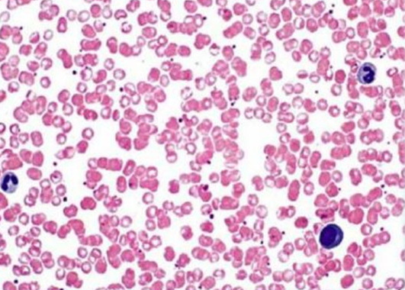

Рис. 1. Кров людини під мікроскопом

Вивчення морфологічних особливостей клітин крові за допомогою фарб і наукове обгрунтування феномена вибіркового ставлення клітин до різних фарб послужило стимулом для подальшого розвитку гематології. Були виділені три види гранулоцитів, лімфоцити і мононуклеари, встановлено поняття про поліхромазія еритроцитів і різні види еритробластів [6].
З початку 20 століття гематологія зробила великі успіхи в накопиченні даних про генезис, морфології, біології крові як в нормальному організмі, при різних фізіологічних станах, так і при дуже великому числі вкрай різноманітних патологічних проявів. В даний час гематологія все більше і більше розвивається в напрямку вивчення біохімії як крові в цілому, так і її окремих складових частин: плазми, сироватки і формених елементів [7].

1.2. Гемограма Шилінга. Загальні принципи оцінки гемограми

Першим етапом при розшифровці гемограми є оцінка показників червоної крові і, перш за все, визначення наявності або відсутності анемії.
Для дітей від 6 місяців до 6 років концентрація гемоглобіну при анеміях повинна бути нижче 110 г/л, дітей від 6 до 14 років - нижче 120 г/л, дорослих чоловіків - нижче 130 г/л, дорослих жінок - нижче 120 г/л , вагітних - нижче 110 г/л. Після того, як визначено наявність анемії, необхідно дати їй характеристику за кольоровим показником [8].
Кольоровий показник визначається за формулою (1):
$КПК=\frac{кількість Hb \left(\frac{г}{л}\right)×3 }{RBC }$ , де (1)
КПК –кольоровий показник крові
RBC - $кількість еритроцитів (перші три розряди)$
За колірним показником анемії поділяються на:
1. Нормохромні при КПК = 0,9 - 1,1
2. Гіпохромні при КПК <0,85
3. Гіперхромні при КПК > 1,1, але не більше 1,5 - 1,6.
Другим етапом є оцінка вмісту тромбоцитів (рис.2). Нормальна кількість тромбоцитів в периферичній крові складає 150-450^{х}10⁹ / л. Отже, якщо кількість тромбоцитів [9]:
• нижче 150^{х}10⁹ /л - тромбоцитопенія,
• більше 450^{х}10⁹ /л - тромбоцитоз.
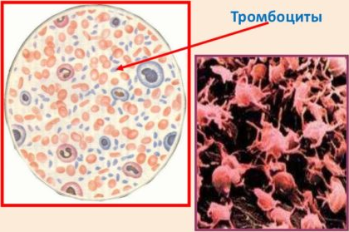
Рис.2. Тромбоцит крові людини

Третій етап - оцінка показників білої крові:
I. Оцінка загальної кількості лейкоцитів в периферичної крові (рис.3).
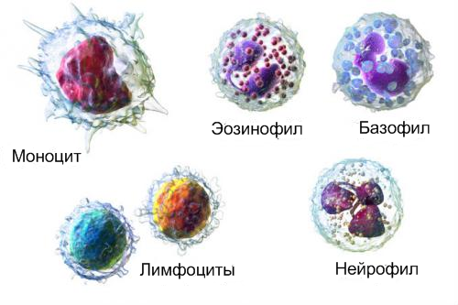
Рис. 3. П’ять основних видів лейкоцитів

Класична норма кількості лейкоцитів в периферичної крові дорівнює 4-9^{х}10⁹/л. Отже, при зниженні кількості лейкоцитів нижче 4 ^{х}10⁹/л можна говорити про лейкопенію, при підвищенні вище 9 ^{х}10⁹/л - про лейкоцитоз.
II. Оцінка лейкоцитарної формули:
1) Оцінка базофілів: кількість базофілів може тільки збільшуватися, тобто можлива тільки базофилия.
2) Оцінка еозинофілів: кількість еозинофілів може збільшуватися вище 5% і це називається еозинофілією, зменшуватися - еозинопенією або еозинофіли можуть взагалі бути відсутнім – анеозінофілія [10].
3) Оцінка нейтрофілів:
а) сумарна оцінка нейтрофілів: в периферичній крові в нормі визначаються метамієлоцити (юні), паличкоядерні і сегментоядерні нейтрофіли. При патології в кров можуть знаходити міелоцити, проміелоцити і навіть мієлобласти. У нормі всі обумовлені нейтрофіли складають 47 - 72%.
Кількість нейтрофілів може змінюватися або в бік збільшення - нейтрофілія, або в сторону зменшення - нейтропенія.
б) оцінка окремих видів нейтрофілів: співвідношення різних за ступенем зрілості форм нейтрофілів визначається за індексом зсуву Шіллінга (2):
$ІС=\frac{М+ Мм+П}{С}$ , де (2)
М - міелоцити;
Мм - метаміелоцити;
П - паличкоядерні;
С - сегментоядерні.
Нормальна величина ІС коливається між 0,05 і 0,08. Величина ІС – важливий критерій, який визначає тяжкість перебігу гострої інфекції і загальний прогноз. При ІС = 1,0 і більше - важка форма, 0,3-1,0 - середній ступінь тяжкості, менше 0,3 - легка ступінь. Якщо індекс зсуву зменшується, тобто прагне до нуля, то це розглядається як зсув вправо. Якщо індекс зсуву збільшується, тобто прагне до одиниці і вище - як зсув вліво [11].
4) Оцінка лімфоцитів: збільшення процентного вмісту лімфоцитів в периферичній крові - лімфоцитоз, зменшення - лімфоцитопенія.
5) Оцінка моноцитів: збільшення процентного вмісту моноцитів в периферичній крові - моноцитоз, зменшення - моноцитопенія.
Для того щоб дати висновок по гемограмі необхідно визначити де зміни первинні - в червоній або білій крові, так як при первинних змінах червоної крові можуть бути вторинні порушення білої крові і навпаки.

1.3. Розшифрування лейкоцитарних показників

WBC (лейкоцити) - білі або безбарвні клітини крові різних розмірів. Основна функція лейкоцитів - протидіяти інфекціям, вірусам, бактеріям і т.д. Лейкоцити поділяються на 5 типів: нейтрофіли, лімфоцити, моноцити, еозинофіли і базофіли. Лейкоцити утворюються зі стовбурових клітин кісткового мозку. Вони живуть недовго, тому відбувається їх постійне оновлення. Продукція лейкоцитів в кістковому мозку зростає у відповідь на будь-яке пошкодження тканин, це частина нормального запальної відповіді. Різні типи лейкоцитів мають дещо різні функції, однак вони здатні до координованих взаємодій шляхом "спілкування" з використанням певних речовин – цитокінів [12].
LYM (лімфоцити) - основні клітини імунної системи людини. Лімфоцити - один з видів білих кров'яних клітин, який виробляється в лімфатичній системі і кістковому мозку. Існує два види лімфоцитів - Т і В (в лейкоцитарній формулі підрахунку видів лейкоцитів окремо немає). B-лімфоцити виробляють антитіла - спеціальні білки, які зв'язуються з чужорідними білками (антигенами), що знаходяться на поверхні вірусів, бактерій, грибів, найпростіших. Оточені антитілами клітини, що містять антигени, доступні для нейтрофілів і моноцитів, які вбивають їх. Т-лімфоцити здатні руйнувати заражені клітини і перешкоджати поширенню інфекції. Також вони розпізнають і знищують ракові клітини.
LYM% — відносний вміст лімфоцитів.
MON (моноцити) - один з видів фагоцитів, найбільший вид лейкоцитів. Моноцити утворюються в кістковому мозку. Ці клітини беруть участь в регулюванні і диференціюванні кровотворення, потім йдуть в тканини організму і там перетворюються в макрофаги. Моноцитів в організмі не дуже багато, проте вони здійснюють вкрай важливу функцію. Після нетривалої циркуляції в кров'яному руслі (20-40 годин) вони переміщаються в тканини, де перетворюються в макрофаги. Макрофаги здатні знищувати клітини, так само як нейтрофіли, і тримати на своїй поверхні чужорідні білки, на які реагують лімфоцити. Вони грають роль в підтримці запалення при деяких хронічних запальних захворюваннях, таких як ревматоїдний артрит. Моноцити відповідають за початкову активацію всієї імунної системи людини [13].
MON% — відносний вміст моноцитів.
NEU (нейтрофилы) — нейтрофіли генеруються в кістковому мозку. Термін їх служби в крові триває кілька годин. Нейтрофіли - найчисельніші з лейкоцитів - першими починають боротися з інфекцією і першими з'являються в місці пошкодження тканин. Нейтрофіли мають ядро, розділене на кілька сегментів, тому їх ще називають сегментонейтрофилами або поліморфноядерними лейкоцитами. Ці назви, проте, відносяться тільки до зрілих нейтрофілів. В осередку інфекції нейтрофіли оточують бактерії і ліквідують їх шляхом фагоцитозу.
NEU% — відносний вміст нейтрофілів.
EOS (еозинофіли) - білі клітини крові, характеризуються специфічним помаранчевим кольором. Вони беруть участь в імунній системі. Підвищуються при інфекціях паразитами. Існує тенденція до появи при алергії і астми.
EOS% — відносний вміст еозинофілів [14].
BAS (базофіли) — одна з великих форм лейкоцитів у крові, що відносяться до імунної системи. Основна функція - розширення кровоносних судин під час інфекції. Вони переміщаються в тканини, де перетворюються в тучні клітини. Коли вони активуються, з них виділяється гістамін, що обумовлює симптоми алергії (свербіж, печіння, почервоніння).
BAS% — відносний вміст базофілів.
Висновок до Розділу 1
Таким чином, саме виготовлення в другій половині 19 століття приладів для підрахунку клітин крові і визначення гемоглобіну дало повштовх для швидкого методу підрахунку форменних елементів крові та гемоглобіну, рівень яких використовується у коінічній діагностиці. Найбільш оптимальним показником наявності інфекії є лейкоцитарна формула. Враховуючи те, що рівень лейкоцитів може змінюватись залежно від емоційного стану, віку, ваги людини, стану здоров’я дуже важливими будуть правильні умови забору крові та її зберігання.

2. ЗАБОР КРОВІ НА АНАЛІЗ

Кров здається зранку натщесерце. За 1-2 дні до дослідження рекомендовано виключити з раціону продукти з високим вмістом жирів.
Взяття крові з вени за допомогою вакуумної системи є найбільш безпечним і ефективним способом забору. Використання вакуумних пробірок, так званих вакутейнерів (рис.4), забезпечує правильну процедуру збору зразка, транспортування і якісний аналіз.
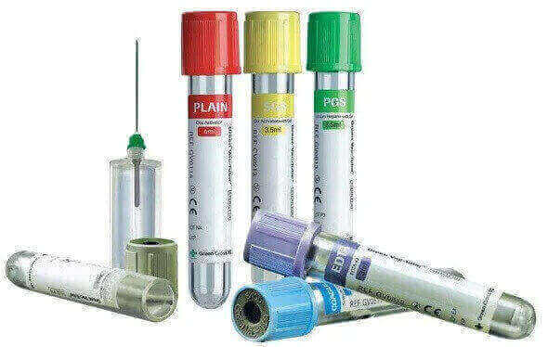
Рис.4. Вакуумні пробірки для забору крові

Алгоритм взяття крові за допомогою вакуумній системи
Методика забору венозної крові вакуумними пробірками аналогічна використанню шприцем, при цьому забезпечує більшу безпеку, оперативність і зручність. Взяття здійснюється швидко, що важливо для гарантії точного результату дослідження [15].
При заборі крові з периферичної вени за допомогою вакуумної системи будуть потрібні: вакуумні пробірки; джгут; вата (ватні тампони) або серветки; антисептичний засіб (медичний спирт); бактерицидний пластир; стерильний медичний лоток; медична спецодяг (халат, окуляри, маска і рукавички).
Перед проведенням процедури необхідно оформити направлення пацієнта, обробити руки спеціальним розчином, надіти захисну медичний одяг.
Техніка забору крові з вени.
Підготуйте пробірки, відповідні заявленим тестам, голку, тримач, спиртові серветки або ватяний тампон, пластир. Накладіть пацієнтові джгут на сорочку або пелюшку на 7-10 см вище місця венепункції. Попросити пацієнта стиснути кулак. Виберіть місце венепункції. Найбільш часто використовуються середня ліктьова і підшкірні вени, однак можна пунктувати і менш великі і повнокровні вени тильної поверхні зап'ястя і кисті.
Візьміть голку і зніміть ковпачок з боку мембрани з гуми. Вставте голку в утримувач і загвинчуйте до упору. Продезінфікуйте місце венепункції марлевою серветкою. Необхідно почекати до повного висихання антисептичного розчину.
Зніміть захисний ковпачок з іншого боку. Введіть вакуумну систему «тримач-голка» в вену відповідно до алгоритму звичайного взяття крові за допомогою шприця. Слідкуйте, щоб голка перебувала зрізом вгору під кутом 15º відносно поверхні шкіри. Оскільки другий кінець закритий мембраною, кров по голці не йде. Плавними і швидкими рухами виконують прокол шкіри і стінки вени. Слід уникати глибокого занурення голки. Вставте пробірку до упору в утримувач. В результаті голка проколює мембрану і заглушку, формується канал між вакуумної колбою і веною. Голку не можна рухати, коли починає надходити кров. Процес триває поки не компенсується вакуум в пробірці. Джгут необхідно зняти або послабити відразу ж після початку надходження крові в вакутейнер. Переконайтеся, що пацієнт розтиснув кулак.
Після зупинки надходження крові пробірку виймають з тримача. Мембрана приходить у вихідне положення, потік крові по голці перекривається. При необхідності до тримача можна приєднувати інші пробірки для забору потрібного обсягу крові. Відразу ж після заповнення пробірку потрібно акуратно перевернути для змішування проби з наповнювачем: пробірку без антикоагулянтів - 5-6 разів; пробірку з цитратом - 3-4 рази; пробірку з гепарином, ЕДТА і іншими добавками - 8-10 разів.
Після заповнення останньої пробірки від'єднайте її від власника і вийміть систему «тримач-голка» з вени. Для забезпечення безпеки слід зняти голку з держателя і помістити в спеціальний контейнер для утилізації. На місце пункції прикладається стерильна серветка з антисептиком, або наклеюється бактерицидний пластир.
Пробірки маркуються і поміщаються в спеціальний контейнер для транспортування в лабораторію.

2.1. Визначення вмісту лейкоцитів, лейкоцитарна формула

Лейкоцити - це клітини крові, які на відміну від еритроцитів мають ядро і всі цитоплазматичні органели, не мають пігменту, здатні до виходу із судин та активного пересування шляхом утворення псевдоподій; виконують захисну функцію. Основний термін життя проводять поза судинами. У дорослої людини в 1 л крові міститься від 4,0×10⁹ до 10,0×10⁹ лейкоцитів. Збільшення кількості лейкоцитів позначають терміном лейкоцитоз, а зменшення - терміном лейкопенія. Усі лейкоцити залежно від наявності чи відсутності у їхній цитоплазмі специфічної зернистості поділяють на гранулоцити, які містять зернистість, та агранулоцити, які її не містять. Залежно від фарбування зернистості гістологічними барвниками гранулоцити поділяють на три групи: нейтрофільні, ацидофільні та базофільні. Серед нейтрофільних гранулоцитів (залежно від форми ядра) визначають юні, паличкоядерні та сегментоядерні. Агранулоцити поділяють на лімфоцити та моноцити [16].
Лейкоцитарна формула - процентне співвідношення різних видів лейкоцитів в мазку крові.
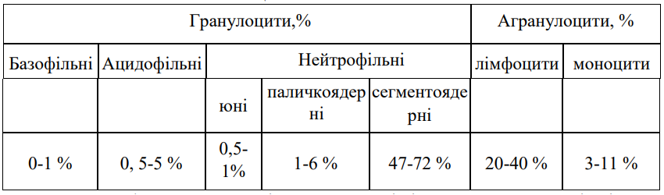

Лейкоцитарна формула може змінюватися у разі різних захворювань. Ці зміни використовуються у медицині для діагностики відповідних хвороб.
Традиційно в лабораторному аналізі визначають: нейтрофіли, лімфоцити, моноцити, еозинофіли і базофіли. Також фахівці-лаборанти відзначають наявність форм лейкоцитів, нехарактерних для віку пацієнта, а також зміни в структурі клітин. Лейкоцитарна формула дуже рідко визначається окремо; зазвичай її визначення входить в загальний клінічний аналіз крові [17].
Лейкоцити істотно відрізняються від інших клітин крові, адже вони мають ядро, тоді як еритроцити і дрібні тромбоцити позбавлені цього клітинного елемента. Всі лейкоцити поділяють за двома загальновизнаними схемами: Перша схема зародилася давно і спирається на дослідження їх структури, яку можна розглянути під мікроскопом. Згідно з її правилами лейкоцити поділяються на гранулоцити і агранулоцити. Гранулоцити мають велике ядро, розділене на 2 і більше сегментів, і містять в цитоплазмі гранули. До гранулоцитів відносяться:
- нейтрофіли - від двох до п'яти сегментів в ядрі дорослих клітин, дрібна зернистість;
- еозинофіли - два сегмента в ядрі, досить велика зернистість;
- базофіли - в ядрі два або три сегменти, дуже великі зерна, щільні, перекривають ядро.
Агранулоціти характеризуються округлим несегментованим ядром і цитоплазмою без включень: лімфоцити - ядро ​​ексцентричне, з насиченим забарвленням, природні кілери (NK-клітини) містять в цитоплазмі невеликі окремі зерна з цитотоксинів для атаки, інші лімфоцити не мають ніяких гранул; моноцити - велика клітина, ядро неправильної форми, гранули відсутні. В загальному аналізі крові використовують саме цю схему, оскільки вона ідеально пристосована для дослідження мазків крові і підрахунку різних форм лейкоцитів [18].
Друга схема спирається на особливості кровотворення (гемопоез). За цією схемою лейкоцити поділяються на групи в залежності від клітин кісткового мозку, які були їхніми попередниками. Таких груп дві: мієлоїдні клітини (нейтрофіли, еозинофіли, базофіли і моноцити) і лімфоїдні клітини (всі лімфоцити). В аналізі лейкоцитарної формули ця схема не використовується.
Як і для більшості клітин крові, наприклад еритроцитів, нормальна кількість окремих видів лейкоцитів, які виявляються при підрахунку лейкоцитарної формули, змінюється з віком, причому результати, отримані для новонароджених значно відрізняються від аналогічних значень для дорослих (табл.1):
Для дітей також характерні певні відмінності в лейкоцитарній формулі в порівнянні з дорослими пацієнтами. За основними видами лейкоцитів у лейкоцитарній формулі спостерігається така зміна їх норми для дітей (вік від 1 до 15 років, нейтрофіли наводяться в сумарному вмісті - паличкоядерні і юні форми разом з сегментоядерними).
Таблиця 1
Вміст у % різних видів лейкоцитів у крові людини залежно від віку

Клітина | Вміст, %
Клітина | при народжені | 1  день | 4  дні | 2 тиждні | дорослі
Мієлоцити | 0,5 | 0,5 | – | – | –
Метамієлоцити | 4 | 4 | 2,5 | 1,5 | –
Паличкоядерні нейтрофіли | 27 | 26 | 7 | 3 | 1-5
Сегментоядерні нейтрофіли | 34 | 34 | 39 | 25 | 40-70
Лімфоцити | 22,5 | 24 | 36,5 | 55 | 20-45
Моноцити | 8 | 9,5 | 11 | 11,5 | 3-8
Еозінофіли | 3 | 2 | 3,5 | 3 | 1-5
Базофіли | 0,75 | 0,25 | – | 0,5 | 0-1
Плазмоцити | 0,25 | 0,25 | 0,5 | 0,5 | –

Під час народження дитини відсотковий вміст згаданих лейкоцитів такий самий, як і в дорослої людини тобто біла кров має нейтрофільний профіль (нейтрофілів більше, ніж лімфоцитів). Далі кількість нейтрофілів починає знижуватися, а лімфоцитів рости і на 4-5-ту добу постнатального періоду відсоток нейтрофілів і лімфоцитів стає однаковим (приблизно по 45%). Процес зниження кількості нейтрофілів і росту числа лімфоцитів триває протягом 1-2 років, коли стабілізується так звана дитяча лейкоцитарна формула, яка має лімфоцитарний профіль (65% лімфоцитів і 25% нейтрофілів) [19]. У наступний період кількість лімфоцитів починає знижуватися, а нейтрофілів - зростати, що знову призводить до зрівнювання їхнього відсоткового співвідношення на 4-5-му році життя дитини. Процес зниження числа лімфоцитів і зростання нейтрофілів продовжується до 14-15 років, коли лейкоцитарна формула стає такою, як і в дорослого. Якщо описані зміни формули зобразити графічно, то дві криві, якими позначено відсотковий вміст нейтрофілів і лімфоцитів, перетнуться двічі - на 4-5-ту добу та на 4-5-м році життя. Тому означені періоди отримали назву першого і другого фізіологічних перехресть.
Крім загальної лейкоцитарної формули існують так звані лейкоцитарні індекси - дослідження співвідношень різних типів білих кров'яних тілець в крові. Одним з найбільш поширених є лейкоцитарний індекс інтоксикації, він служить для визначення тяжкості запального процесу. Крім нього існують індекси алергізації, імунореактивності і інші.
Використання лейкоцитарної формули для однозначної діагностики захворювань досить важко, адже співвідношення часток при різних патологічних процесах в організмі часто схоже. Отримані дані зазвичай застосовують для відстеження динаміки захворювання і рівня ефективності лікування. Матеріалом для визначення лейкоцитарної формули служить венозна кров [20].
Висновок до Розділу 2
Основна кількість одержуваних незадовільних результатів пов'язана з помилками, допущеними не тільки в ході проведення аналізу, але і на преаналітичному етапі, що знижує правильність отриманих результатів. У зв'язку з цим, в розділі 2 були розглянуті правила сучасного забору крові за допомогою вакутейнерів. Також розглянуто визначення лейкоцитарної формули, та залежність кількості лейкоцитів від віку та статі людини. Для розрахунку лейкоцитарної формули та лейкоцитарних показників існує декілька інструментальних методів, переваги і недоліки яких будуть розглянуті далі.

3. ПОРІВНЯЛЬНА ХАРАКТЕРИСТИКА РІЗНИХ МЕТОДІВ ВИЗНАЧЕННЯ ЛЕЙКОЦИТАРНИХ ПОКАЗНИКІВ

Існують різні системи автоматизованого підрахунку лейкоцитів. Однак аналіз електродинамічних характеристик, оптичних властивостей, що лежать в основі автоматизованих систем для лабораторного аналізу, не дозволяє описати морфологічні параметри клітин, які потрібні для визначення формули білої крові.

3.1. Гематологічні аналізатори та їх значення

Автоматичні лічильники крові оцінюють розміри, структурні, цитохімічні та інші характеристики клітин. Вони аналізують близько 10000 клітин в одному зразку і мають кілька різних каналів підрахунку клітинних популяцій і концентрації гемоглобіну. На сьогоднішній день існує ряд фірм, які виробляють гематологічні аналізатори. Усі вони мають ряд своїх переваг і недоліків, але в їх основі покладено наступний принцип проточної цитометрії [21-23]:
1. Клітинна суспензія потрапляє в потік рідини, що проходить через проточну ячейку. Умови підібрані таким чином, що клітини шикуються один за одним за рахунок так званого гідродинамічного фокусування струменя в струмені. У момент перетину клітиною лазерного променя детектори фіксують розсіювання світла під малими кутами (від 1 ° до 10 °) і розсіювання світла під кутом 90 ° клітин.
2. Далі, склад і властивості крові визначають за трьома параметрами: електричного опору, ємності й світлорозсіювання.
Ці характеристики визначаються наступними методами:
А) V = Volume. Метод, що лежить в основі підрахунку клітин і визначення їх об’єму (принцип Культера), заснований на зміні опору в електричному ланцюзі при проходженні підраховуваних частинок через мікроотвір. Амплітуди імпульсів, які при цьому утворюються, пропорційні розмірам клітин, а їх кількість – числу клітин.
Б) C = Conductivity. Ємнісні характеристики клітин, дають інформацію про їх внутрішню структуру, в тому числі щільність і розміри ядра, а також дозволяють визначити електричну непрозорість клітини і оцінити сигнал провідності. Використовуються для визначення розміру ядра, його щільності, співвідношення ядро / цитоплазма, а також для виявлення клітин одного розміру, але різної внутрішньої структури.
В) S = Scatter. Характеристика світлорозсіювання, дозволяє оцінити розсіювання лазерного випромінювання незабарвленими клітинами, отримати інформацію про гранулярності і структуру поверхні клітин, сегментованості ядер, а також дозволяє класифікувати субпопуляцій лейкоцитів і ретикулоцитів.
Г) Принцип "VCS". Унікальне поєднання трьох способів вимірювання дозволяє швидко, з високою чутливістю і достовірністю проводити гематологічні дослідження, включаючи диференціювання популяцій лейкоцитів і оцінку ретикулоцитів. У сучасних приладах часто використовуються додаткові прийоми для підвищення точності досліджень; такі як IntelliKinetics - процес підготовки зразка, який здійснюється в приладі, автоматично коригується залежно від умов навколишнього середовища (зміна часу інкубації, обсягу лізуючого реагентів т.д.) [24].
AccuGate - програмне забезпечення, що дозволяє з високою точністю і достовірністю оцінювати зміни параметрів клітин (обсягу, електричної провідності і непрозорості, світлорозсіювання).
На підставі кількості визначених параметрів і ступеня складності їх можна умовно розділити на 3 основні класи:
I клас – автоматичні гематологічні аналізатори, що визначають до 20 параметрів, включаючи розрахункові показники червоної крові та тромбоцитів, гістограми розподілу лейкоцитів, еритроцитів і тромбоцитів за об'ємом, а також частково диференціювання лейкоцитів на три популяції – лімфоцити, моноцити і гранулоцити. До придадів I класу відносяться, зокрема, наступні гематологічні аналізатори : MEK-6400J / K фірми Nihon Kohden (Японія), Адвія 60 фірми Bayer (Німеччина), COULTER Ac * T фірми Beckman Coulter (Франція).
II клас – високотехнологічні гематологічні аналізатори, що дозволяють проводити розгорнутий аналіз крові, в тому числі повне диференціювання лейкоцитів за 5-ма параметрами (нейтрофіли, еозинофіли, базофіли, моноцити і лімфоцити), гістограми розподілу лейкоцитів, еритроцитів і тромбоцитів за об’ємом, скатерограми (Pentra- 60, Cell-Dyn 3700, МЕК-8222).
III клас – складні аналітичні системи, які виконують не тільки розгорнутий аналіз крові з диференціюванням лейкоцитів по 5 параметрам, але і підрахунок і аналіз ретикулоцитів, деяких субпопуляцій лімфоцитів; при необхідності комплектуються блоком для автоматичного приготування і забарвлення мазків із заданих зразків крові (Sysmex ХЕ-2100, Coulter LH750, Advia 2120, Pentra 120).
В основі роботи аналізаторів I-го класу лежить кондуктометричний метод. аналізатори II і III-го класів використовують у своїй роботі комбінації різних методів. 14 Прилади, засновані на кондуктометричному методі, підраховують частинки, розведені фізіологічним розчинником, шляхом пропускання їх через отвір малого діаметру (апертуру) і реєстрації змін електричного опору, викликаних проходженням клітин. По обидва боки від апертури знаходяться електроди, підключені до вимірювального пристрою, через які проходить постійний електричний струм. Так як електричний опір (імпеданс) клітин значно вище в порівнянні з фізіологічним розчинником, в той момент, коли клітина буде проходити через апертуру, опір в електричному ланцюзі різко зросте – вимірювальний пристрій зареєструє імпульс [25].
Підрахувавши число імпульсів в певному об’ємі суспензії частинок, можна визначити число клітин, а аналіз амплітуди імпульсів дозволяє визначити об’єм виміряних частинок. До безперечних достоїнств кондуктометричного методу відноситься висока точність підрахунку частинок, так як число клітин, що проходять через апертуру і проразовуємих приладом, на кілька порядків вище, ніж при визначенні в камері типу Горяєва. Концентрація лейкоцитів, еритроцитів і тромбоцитів в гематологічному аналізаторі визначається кондуктометричним методом в двох незалежних вимірювальних каналах (один - для вимірювання концентрації лейкоцитів, інший - для вимірювання концентрації еритроцитів і тромбоцитів).
Розподіл еритроцитів і тромбоцитів в сучасних аналізаторах проводиться по вимірюванню амплітуди електричного сигналу: тромбоцити (невеликі за розміром клітини) при проходженні вимірювального каналу генерують електричні імпульси низької амплітуди, а порівняно великі клітини – еритроцити і лейкоцити – імпульси високої амплітуди. Для виключення з рахунку тромбоцитів, які мають суттєво менші розміри у порівнянні з еритроцитами і лейкоцитами, використовуються порогові значення. Враховуються всі частинки розміром більше 36 фл [26].
Після лізису еритроцитів в суспензії залишаються лейкоцити. З першого рахунку імпульсів високої амплітуди віднімають імпульси високої амплітуди другого рахунку (лейкоцити). Різниця імпульсів високої амплітуди до і після лізису відповідає кількості еритроцитів – RBC (Red Blood Cells). Так як в нормі в крові людини кількість еритроцитів в тисячу разів перевищує число лейкоцитів, при визначенні концентрації еритроцитів проводиться розведення крові в десятки тисяч разів, і підраховуються всі 15 частинки, характерного для еритроцита об’єму. Незначною помилкою, пов'язаною з появою на 1000 еритроцитів одного лейкоцита, нехтують. Для визначення концентрації лейкоцитів кров розводять в сотні разів і додають гемолітик – спеціальний реагент, лізуючий еритроцити. Лизис повинен бути досить ефективний, щоб усі еритроцити були повністю зруйновані; в іншому випадку фрагменти еритроцитів будуть також підраховані приладом [27].
У нормі формені елементи крові мають такі об’єми (в фемтолітрах):
• Лейкоцити – 120-1000 фл (10-15 л).
• Еритроцити – 85-95 фл (10-15 л).
• Тромбоцити – 2-30 фл (10-15 л).
При підсумовуванні амплітуд імпульсів, одержуваних при підрахунку кількості еритроцитів, виходить величина, що відображає загальний об’єм, який займають еритроцити, тобто гематокрит Hct (hematocrit).
Розділивши гематокритну величину на концентрацію еритроцитів (RBC), визначають важливу характеристику еритроцитів – середній об’єм MCV (mean corpuscular volume). Очевидно, що аналогічні показники можна отримати і для тромбоцитів: концентрація тромбоцитів – PLT (platelet), тромбокрит – РСТ (platelet crit), середній об’єм тромбоцитів – MPV (mean platelet volume).
Вимірювальний пристрій фіксує не тільки число імпульсів, але також їх амплітуду, яка, в свою чергу, залежить від об’єму часточки, що проходить через апертуру. Чим більше об’єм частки, тим більший імпульс вона формує. Підрахувавши число імпульсів певного об’єму, можна побудувати гістограму розподілу частинок за об'ємом, а також розрахувати середній об'єм клітин.
Визначення концентрації гемоглобіну (HGB) в аналізаторі засноване на застосуванні гемоглобінцианідного методу. У спеціальній кюветі лейкоцитарного вимірювального каналу проводиться вимірювання оптичної густини гемолізату, що утворюється після лізису еритроцитів. До складу лізуючого реагенту входять сполуки, що переводять гемоглобін, який вивільняється з еритроцитів, з окси- в метформу. Потім метгемоглобін, з'єднуючись з цианідним радикалом, що також входить до складу гемолітика, утворює цианметгемоглобін, який і піддається фотометрірованню. Вимірювання проводиться на довжині хвилі 540 нм. З отриманої оптичної густини віднімається оптична густина холостої проби, результат помножується на калібрувальний коефіцієнт, і отримане значення виводиться на дисплей.
Основні показники, які отримують за допомогою гематологічних аналізаторів:
RBC (red blood cells) – кількість еритроцитів (х 1012 / л);
HGB (hemoglobin) – концентрація гемоглобіну (г / дл або г / л);
HCT (hematocrit) – гематокрит (%);
MCV (mean corpuscular volume) – середній об’єм (розмір) еритроцита (фл); MCH (mean corpuscular hemoglobin) – середній вміст гемоглобіну в еритроциті (пг);
MCHC (mean corpuscular hemoglobin concentration) – середня концентрація гемоглобіну в еритроциті (г / дл) та інші.

3.2. Ручний метод підрахунку

При ручному методі для підрахунку клітин зразок набирали в різні пробірки [28]. Для підрахунку еритроцитів потрібна пробірка з фізіологічним розчином, для лейкоцитів - пробірка з оцтовою кислотою, яка розчиняла лейкоцити, для визначення гемоглобіну - з соляною кислотою. Розчинник в пробірку додає лаборант самостійно, тобто допустимі похибки, а при похибки на етапі розведення, буде похибка і на етапі підрахунку.
Що ж являє собою камера Горяєва - це товсте предметне скло з заглибленнями, розкреслений на 225 квадратів, 25 з яких розграфлена ще на 16 малих квадратів. У маленьких квадратиках рахували еритроцити, у великих - лейкоцити. Була формула, згідно з якою перераховували кількість клітин на обсяг з урахуванням розведення зразка.
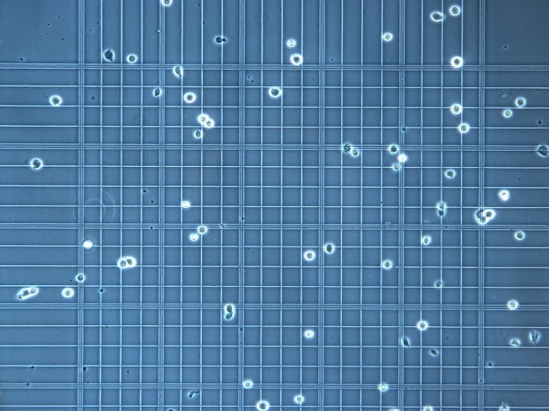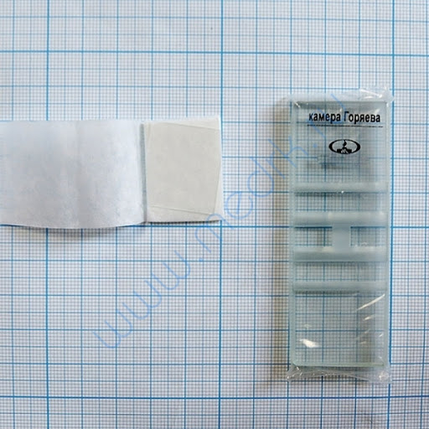

Тромбоцити - дуже маленькі клітини і підрахувати їх таким чином дуже складно і робилося це тільки за запитом лікаря. У рутинному дослідженні тромбоцити ручним способом не рахують.
Як проводився підрахунок лейкоцитарної формули.
Нейтрофіли, лімфоцити, моноцити, еозинофіли, базофіли і відрізняються за зовнішнім виглядом і за формою ядра. Лікарю треба було нарахувати 100 лейкоцитів, а в процесі підрахунку визначити який вид лейкоцита він бачить. Таким чином отримуємо процентне співвідношення. А щоб лікар не заплутався, існує спеціальний лічильник з клавішами під різні клітини.
Гемоглобін ручним методом визначався «на око», зі зміни фарбування крові, яка прореагувала з соляною кислотою. Кількісний результат видавався відповідно кольоровій шкали. Інтенсивність кольору прямо пропорційна вмісту гемоглобіну. В автоматичних аналізаторах вбудован фотометр з цією метою.
Тобто в умовах відсутності обладнання - ручний підрахунок клітин крові прекрасне рішення, і ми визнаємо, що мікроскопія зразка крові - «золотий» стандарт, але такий метод чудово доповнює автоматизований підрахунок клітин крові, який дозволяє швидко і точно досліджувати велику кількість зразків.
З огляду на, що автоматичний і ручний метод підрахунку володіють різною похибкою і відтворюваністю, більш діагностичним є автоматичний підрахунок клітин. При мікроскопії відбувається диференціювання незрілих форм гранулоцитів на проміелоціти, міелоціти і метамієлоцити, вказуються паличкоядерні нейтрофіли, плазматичні клітини і, при виявленні, відзначаються лімфоцити різного ступеня зрілості, значна варіація розмірів клітин лімфоїдного ряду; поліморфізм ядер лімфоцитів; крайова базофилия і вакуолізація цитоплазми лімфоцитів, нерівний контур ядра і цитоплазми.
При візуальному диференціальному підрахунку є три головних джерела помилок: нерівномірний розподіл клітин в препараті, нераспознованіе клітин і наявності похибки при повторних аналізах. Даний метод складно стандартизувати і усунути "людський" фактор аналітичних помилок [29].
Висновок до Розділу 3
З огляду на, що автоматичний і ручний метод підрахунку володіють різною похибкою і відтворюваністю, більш діагностичним є автоматичний підрахунок клітин, окрім того саме він дозволяє опрацьовувати великий обсяг проб. Принцип дії всіх гематологічних аналізаторів схожий, проте, в залежності від моделі та вартості, ряд опцій може відрізнятися.
Таким чином, визначившись з методом підрахунку лейкоцитарних показників, наступним етапом буде оцінка отриманих результатів, встановлення ступеню їх відхилення від норми, поєднання всіх визначених показників стану крові та постановка вірного діагнозу.
4. НОРМАТИВИ І РЕФЕРЕНТНІ ВЕЛИЧИНИ. ВІДХИЛЕННЯ ПОКАЗНИКІВ ЛЕЙКОЦИТАРНОЇ ФОРМУЛИ ВІД НОРМИ

Розшифровка аналізу з лейкоцитарною формулою.
Існує кілька критеріїв, за якими фахівець оцінює стан крові та співвідношення лейкоцитів. Зсув лейкоцитарної формули вліво і вправо. Дослідження нейтрофілів в мазку крові має особливе значення. Лікар робить висновок про наявність або швидкості розвитку патології, виходячи не тільки з їх кількості. Не останню роль відіграє «вік» клітин, зокрема, переважання «молодих» форм нейтрофілів над «зрілими» або навпаки. Зрушенням результат аналізу називається тому, що запис формули крові підпорядкована певному порядку - спочатку йде облік молодих форм нейтрофілів, а потім більш зрілих клітин в порядку зростання. Таким чином, при виникненні дисбалансу показники «зсуваються» в ту чи іншу сторону [30]. Збільшення кількості «молодих» нейтрофілів означає зсув лейкоцитарної формули вліво і може означати наявність різних патологічних процесів в організмі. Він вказує на запалення, некротичні процеси в тканинах, інфекційні захворювання, отруєння їжею або газом, а також проявляється при прийомі різних медикаментів. Але зрушення лейкоформули вліво не обов'язково свідчить про патологію - тимчасовий дисбаланс клітин може виникати після важких фізичних навантажень і досить швидко приходить в норму.
Зворотна ситуація, тобто зсув лейкоцитарної формули вправо, означає переважання зрілих нейтрофілів над молодими. Такий розподіл білих кров'яних тілець свідчить про променевої хвороби, нестачі вітаміну B12, а також про хвороби печінки і нирок. Зрушення вправо характерний для пацієнтів, в недавньому часі перенесли переливання крові.
Збільшення числа нейтрофілів в крові може бути ознакою багатьох захворювань, а також різних специфічних станів пацієнта. Цей ефект можна спостерігати при виникненні інфекційних хвороб, в тому числі і грибкових (наприклад, кандидоз), ревматизмі, підвищенні рівня глюкози в крові при діабеті, наявності ракових пухлин будь-якої локалізації, отруєннях свинцем або ртуттю. Також велика кількість нейтрофілів в крові спостерігається після важких емоційних, фізичних, больових навантажень, а також під впливом екстремально низьких або високих температур [31].
ПІДВИЩЕННЯ ПОКАЗНИКІВ
Перевищення норми лімфоцитів служить свідченням наявності інфекційного захворювання, патологій крові, отруєння свинцем або миш'яком, а також може бути наслідком прийому деяких лікарських препаратів.
Після перенесеного інфекційного захворювання в крові пацієнта підвищений рівень моноцитів. Також такий стан крові характерно для людей з аутоімунними захворюваннями, злоякісними пухлинами і при отруєнні тетрахлоретаном і фосфором. Перед тим як загинути, лейкоцити здатні передавати специфічний сигнал про небезпеку знаходяться поруч клітинам. До такого висновку прийшли вчені з Австралії, проаналізували поведінку клітин за допомогою спеціального пристрою, здатного робити кілька сотень знімків в секунду.
Підвищений рівень еозинофілів спостерігається при алергії на антибіотики, ліки від туберкульозу і судомних станів, паразитарних інвазій, деяких патологіях шкіри і легенів, гострому перебігу інфекційного захворювання.
Грип, вітряна віспа, туберкульоз - ці захворювання здатні викликати підвищення в крові кількості базофілів. Крім цього концентрація білих кров'яних тілець даного типу зростає при алергічних реакціях, виразковий коліт, в результаті гіперчутливості до будь-яких харчових продуктів, а також може вказувати на наявність ракових пухлин в організмі [32].
ЗНИЖЕННЯ ПОКАЗНИКІВ
Якщо концентрація нейтрофілів в крові істотно знижена, то лікар може діагностувати одне з інфекційних захворювань (черевний тиф, туберкульоз), підвищену чутливість до медикаментів (антибіотики, антигістамінні і протизапальні препарати), анемію і анафілактичний шок.
Лімфоцити в лейкоцитарній формулі мають знижені показники при імунодефіцитних станах, гострих запальних процесах в організмі, ниркової недостатності і системний червоний вовчак. Крім цього, збільшення кількості частинок властиво людям, які зазнали впливу рентгенологічного випромінювання.
Не менш серйозними причинами буває викликано зниження кількості моноцитів в аналізі крові. До причин належать онкогематологічні захворювання, піогенні інфекції та апластична анемія. До того ж ефект у вигляді зменшення кількості моноцитів викликає прийом деяких лікарських препаратів і стан сильного шоку.
Сам початок запалення можна діагностувати, якщо рівень еозинофілів значно знижений. Також це трапляється при тяжкому перебігу гнійної інфекції і при отруєнні важкими металами.
Вагітність, сильний стрес і період овуляції можуть бути природними причинами зменшення кількості базофілів в крові. Серед патологічних причин присутні інфекційні захворювання і синдром Кушинга.
Висновок до Розділу 4
Лейкоцитарна формула допомагає лікареві діагностувати та відстежувати рівень ефективності лікування при алергічних реакціях, запаленнях, різних хворобах крові і інших патологіях. У розділі 4 розглянуто приклади рошифрування підвищенних та зниженних лейкоцитарних показників. Саме цей аналіз має такі переваги, як висока точність, об'єктивність і відтворюваність та по праву може вважатися одним з найбільш показових методів дослідження крові.

5. ХАРАКТЕРИСТИКА ЗМІН ЛЕЙКОЦИТАРНИХ ПОКАЗНИКІВ ПРИ РІЗНИХ ІНФЕКЦІЙНИХ ЗАХВОРЮВАННЯХ

Лейкоцитарна формула - це відсоткове співвідношення різних видів лейкоцитів. Має велике значення в діагностиці інфекційних та гематологічних захворювань.
Лейкоцити, або як їх ще називають, білі кров’яні тільця, основною функцією яких є захист організму від чужорідних агентів.
Фізіологічне зростання можливе при вагітності, після фізичного та психоемоційного перенавантаження. Лейкоцитоз, тобто підвищення рівня, характерний для бактерійних інфекцій, запалення, інтоксикації та алергії. Лейкопенія (зниження) є ознакою вірусних інфекцій та анафілактичного шоку.
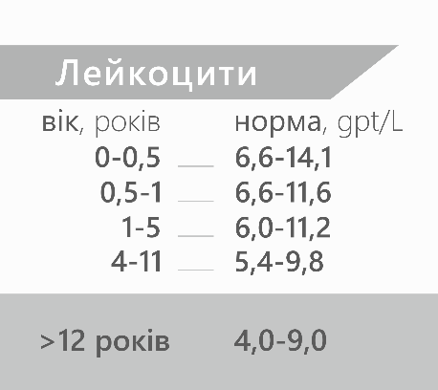
Базофіли – так звані «тучні клітини», які беруть участь у запальних процесах та алергічних реакціях. Збільшення кількості яких притаманне для вітряної віспи, алергічних реакцій, хронічних захворювань шлунково-кишкового тракту, хвороб крові.
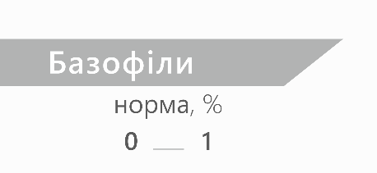

Еозинофіли – беруть участь у боротьбі за паразитарними інвазіями та алергією. Підвищення рівня еозинофілів характерне для паразитарних захворювань, бронхіальної астми, алергій, екземи, скарлатини. Зниження - для черевного тифу, дизентерії, сепсису.
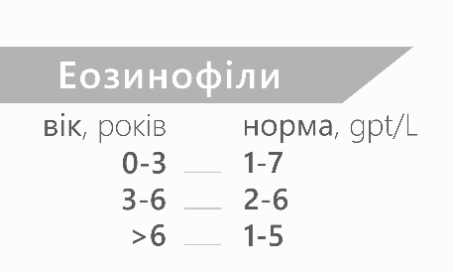
Нейтрофіли – забезпечують боротьбу з бактерійними інфекціями та видалення загиблих клітин в результаті цієї боротьби. В крові присутні сегментоядерні та невелика кількість паличкоядерних нейтрофілів.
Діагностичне значення мають такі зміни як:
- зсув вліво – збільшення в крові паличкоядерних нейтрофілів, відображає важкість патологічного процесу. Зсув лейкоцитарної формули вліво є прогностичною ознакою інфекційних захворювань, стану після кровотеч та захворювань крові.
- зсув вправо – збільшення частки сегменточядерних нейтрофілів спостерігається при спадковій гіперсегментації, мегалобастних анеміях, захворюваннях нирок та печінки.
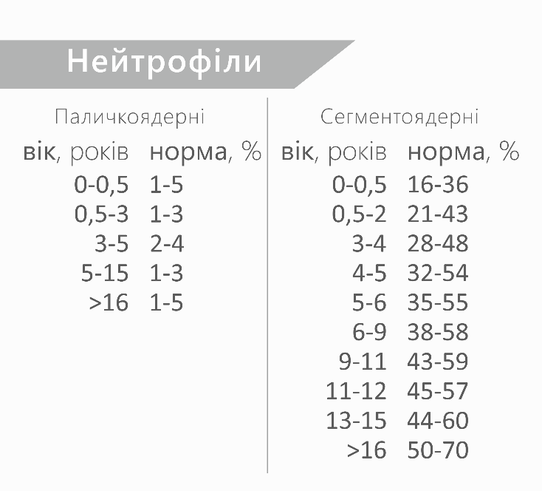

Ознаки бактеріальної інфекції за аналізом крові.
Людський організм постійно стикається із зовнішніми загрозами у вигляді патогенних мікроорганізмів. При підготовці до можливого пошкодження в крові швидко утворюється мобільний пул циркулюючих нейтрофілів, в результаті прискореного виходу гранулоцитів з червоного кісткового мозку, припинення виходу нейтрофілів в тканини і мобілізацією пристінкового пулу елементів.
При гострих бактеріальних інфекціях кількість цих елементів в крові різко збільшується, можуть з'являтися менш зрілі клітини. (Зрушення вліво). Інтенсивне руйнування зрілих нейтрофілів в тканинах призводить до активної продукції кістковим мозком більш юних клітин. У крові збільшується кількість як самих лейкоцитів, так і окремої фракції - нейтрофілів.
Чим вище кількість цих клітин, тим активніший запальний процес в організмі. Нерідко ці зміни допомагають виявити ознаки бактеріальної інфекції за аналізом крові у дорослих. При запальному процесі бактеріальної етіології, характерне підвищення в плазмі крові деяких запальних білків (фібриногену, церулоплазміну, імуноглобулінів). Деякі з цих білків приєднуються до еритроцитів, отже, ШОЕ збільшується в рази.
Аналіз крові при вірусної інфекції.
Вірусу для реплікації необхідна повноцінна клітина організму, яку він використовує як полігон для виробництва власного геному, тому вірус знаходить і вражає певні клітини, що містять на своїй поверхні специфічні рецептори. Для того, щоб клітини імунної системи могли відрізняти інфіковану клітину від здорової і знищити її, як «мітки зараженості» виступають білки головного комплексу гістосумісності класу I (MHC I). Так активуються Т-лімфоцити, що мають на своїй поверхні певні рецептори, за допомогою яких вони розпізнають мічені, а значить інфіковані клітини.
У зв'язку з цим, при гострих вірусних захворюваннях в ОАК збільшуватися кількість лімфоцитів і / або моноцитів. Загальна кількість лейкоцитів зазвичай знижено або в межах вікової норми.
Однак при патологічному процесі вірусної етіології аналіз крові може відповідати і нормальних показників здорової людини, а при перебігу бактеріального процесу кількість лейкоцитів і абсолютне число нейтрофілів не завжди є надійним маркером. Саме тому для призначення ефективного і адекватного лікування кожен випадок повинен оцінюватися лікарем індивідуально.
Висновок до Розділу 5
Так, саме Шилінгом вперше були встановлені схематичні типові порушення лейкоцитарної формули при інфекційних захворюваннях. У гострій стадії захворювання настає збільшення нейтрофільних клітин і зрушення вліво («нейтрофильная бойова фаза»). Коли гострі явища вщухають, нейтрофіли і зрушення вліво зменшуються, а моноцити збільшуються ( «моноцитарна захисна фаза»). У період одужання в крові підвищується вміст лімфоцитів і еозинофілів ( «лимфоцитарно-еозинофільна оздоровча фаза»).
Незважаючи на схематичність вчення Шилінга про фазах лейкоцитарних реакцій при інфекційних захворюваннях, воно є хорошою базою для сучасного розуміння динаміки змін лейкоцитарних реакцій на різних стадіях хвороби та використовується навіть у сучасній медицині.

ВИСНОВКИ

Лейкоцитарна формула допомагає лікареві діагностувати та відстежувати рівень ефективності лікування при алергічних реакціях, запаленнях, різних хворобах крові і інших патологіях. Маючи такі переваги, як висока точність, об'єктивність і відтворюваність, аналіз по праву може вважатися одним з найбільш показових методів дослідження крові.
Гемоглобін ручним методом визначався «на око», зі зміни фарбування крові, яка прореагувала з соляною кислотою. Кількісний результат видавався відповідно кольоровій шкали. Інтенсивність кольору прямо пропорційна вмісту гемоглобіну. В автоматичних аналізаторах вбудовано фотометр з цією метою.
Тобто в умовах відсутності обладнання ручний підрахунок клітин крові - прекрасне рішення, і ми визнаємо, що мікроскопія зразка крові - «золотий» стандарт, але такий метод чудово доповнює автоматизований підрахунок клітин крові, який дозволяє швидко і точно досліджувати велику кількість зразків.
СПИСОК ЛІТЕРАТУРИ

1. Terry Hamblin. Historical aspects of chronic lymphocytic leukaemia // British Journal of Haematology. – 2008. – v 111. – is. 4. – p. 1023-1034.
2. Varley H. Et al. Practical clinical biochemistry // Practical clinical biochemistry. – 1954. – 551р.
3. Шевченко О. М. Гематологічні механізми хронізації запалення : дис. – ступеня докт. Мед. Наук/ОМ Шевченко.–Харків, 2005.–32 с.
4. Шубич М. Г., Тивкова И. В. Фагоцитарная революция в медицине (к 100-летию присуждения ИИ Мечникову Нобелевской премии, 1908 г.) //Морфология. – 2009. – Т. 135. – №. 1. – С. 70-75.
5. Иржак Л. И. Состав и функции крови //Соросовский образовательный журнал. – 2001. – Т. 7. – №. 2. – С. 11-19.
6. Кассирский И. А., Алексеев Г. А. Клиническая гематология. – Гос. изд-во мед. лит-ры, 1962.
7. Кондаков С. Э., Мельников М. Я., Токарев А. А. Седиментация форменных элементов крови. Модель активной коллоидной системы //Вестник Московского университета. Серия 2. Химия. – 2008. – Т. 49. – №. 4.
8. Срослова Г. А. Основные аспекты гематологических показателей крови в зависимости от хронотипа человека //Научный руководитель. – 2016. – №. 3. – С. 5-10.
9. Макаров М. С. и др. Морфофункциональный анализ тромбоцитов человека с помощью витального окрашивания //Бюллетень экспериментальной биологии и медицины. – 2013. – Т. 156. – №. 9. – С. 388-391.
10. Казмірчук В. Є. Інтерпретація лейкограми та імунограми згідно з сучасними позиціями //Внутренняя медицина. – 2007. – №. 4. – С. 4.
11. Герасимчук М. Р. Роль лейкоцитів та їхніх індексів в оцінці ендогенної інтоксикації при експериментальній абдомінальній патології //Вісник Вінницького національного медичного університету. – 2014. – №. 18,№ 2. – С. 350-353.
12. Labrouche S., Javorschi S., Leroy D., Gbikpi-Benissan G., Freyburger G. Influence of hyperbaric oxygen on leukocyte functions and haemostasis in normal volunteer divers // Thromb. Res. 1999. – Vol. 96. – № 4. – P. 309-315.
13. Theuri I., Mattle V., Seifert M., Mariani M., Marth C., Weiss G. Dysregulated monocyte iron homeostasis and erythropoietin formation in patients with anemia of chronic disease // Blood. 2006. – Vol. 107. – № 10. – P. 4142-4148.
14. Андреев О. М., Майборода А. А., Трещук Л. И. Динамика плотности эозинофилов периферической крови, как тест-стандарт для оценки адаптивных состояний //Морфофизиологические критерии адаптивных состояний. – 1979. – С. 5-10.
15. Муронов А. Е., Заболотских И. Б. Правила забора и хранения крови для лабораторных исследований //Общая реаниматология. – 2008. – Т. 4. – №. 5.
16. Лазорик М. І. Спосіб визначення функціонального стану клітин в судинному руслі. – 1998.
17. Тимочко О. Б. и др. Взаємозв'язки між показниками загального аналізу крові та імунограми //Медична гідрологія та реабілітація. – 2007.
18. Крылов А. А. Принципы трактовки клинического анализа крови. Сообщение 1. Лейкоциты (лекция) //Вестник Северо-Западного государственного медицинского университета им. ИИ Мечникова. – 2009. – Т. 1. – №. 2.
19. Тукин В. Н. Возрастные изменения биохимических показателей крови и их взаимосвязь с жесткостью мембран гемоцитов у здоровых мужчин и женщин //Научные ведомости Белгородского государственного университета. Серия: Естественные науки. – 2012. – Т. 18. – №. 3 (122).
20. Кусков М. В., Афанасьев С. А., Репин А. Н. Изучение активности изоферментов лактатдегидрогеназы лейкоцитов у людей разного возраста //Физиология человека. – 2006. – Т. 32. – №. 2. – С. 137-140.
21. Хайдуков С. В. Подходы к стандартизации метода проточной цитометрии для иммунофенотипирования. Настройка цитометров и подготовка протоколов для анализа //Медицинская иммунология. – 2007. – Т. 9. – №. 6.
22. BioTeck П. Комплексні рішення для медичних закладів та клініко-діагностичних лабораторій //Animal Biology. – 2013. – Т. 15. – №. 3. – С. 151.
23. Проданчук Г. М., Усенко Т. В. Створення історичного контролю гематологічних показників периферичної крові щурів Wistar Han //Сучас. проблеми токсикології, харч. та хім. безпеки. – 2015. – №. 4. – С. 35-40.
24. Єрьоменко Р. Ф. и др. Правила роботи на гематологічному аналізаторі. Оцінка індексних показників. – 2019.
25. Городничева В.Ф., Почтарь М.Е. Клинические испытания гематологического анализатора SYSMEX SE-9000. // Лаборатория, №8, 1997, сЛО.
26. Ждан В. М., Зазикіна Д. С., Лебідь В. Г. Аспекти практичної гематології: методичні рекомедації //Полтава: Українська медична стоматологічна академія. – 2010. – С. 11-20.
27. Howard S. C., Pui C. H., Ribeiro R. C. Tumor lysis syndrome //Renal Disease in Cancer Patients. – Academic Press, 2014. – С. 39-64.
28. Ерыкалова О. К. Подсчет лейкоцитов в камере Горяева //Воен.-мед. журн. – 1954. – №. 7. – С. 22.
29. Островная Н. А. и др. Модернизация традиционного клинического, лабораторного метода исследования количества эритроцитов в счетной камере //Материалы международной научно-практической конференции «КОЗЫБАЕВСКИЕ ЧТЕНИЯ-2015: перспективы развития науки и образования». – Северо-Казахстанский государственный университет им. М. Козыбаева, 2016. – Т. 2.
30. Галеева А. В., Гайнуллина Э. А. Клинический анализ крови в практике врача-педиатра //Практическая медицина. – 2009. – №. 39.
31. Зак К. П. Роль нейтрофильных лейкоцитов в патогенезе сахарного диабета 1-го типа у человека (аналитический обзор с включением собственных данных) //Международный эндокринологический журнал. – 2016. – №. 2 (74).
32. Аляхнович Н. С., Янченко В. В. Влияние провокационной пробы с аллергеном на IgE+ CD203c+ базофилы крови //Вестник Витебского государственного медицинского университета. – 2016. – Т. 15. – №. 3.

